Video: kuželky

Kuželky

Kuželky se hrají už od středověku, kdy se házelo jednou koulí a cílem bylo shodit soupeřovu kuželku. V českých zemích byla dokonce tato hra v roce 1261 zakázána městskou radou v Jihlavě. Později byla opět povolena.
V roce 1937 dokonce vznikla celostátní organizace Asociace československého sportu kuželkářského.

Vypočítej:

Před kolika lety byla hra kuželky v Jihlavě zakázána?

____________________________________________________________________

Před kolika lety vznikla Asociace československého sportu kuželkářského?

____________________________________________________________________

Napiš jednoduchá pravidla, podle kterých se hra kuželky hrála ve středověku:

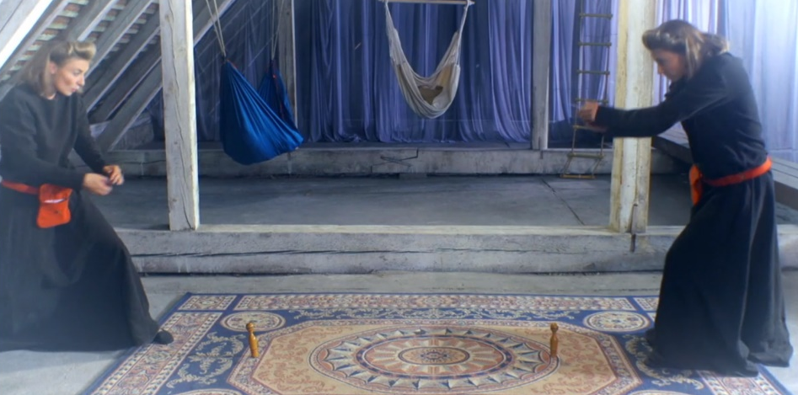
_________________________________________________________________________________________________________________________________________________________________________________

Sportovní verze

Kuželky se jako sportovní disciplína hrají s devíti kuželkami na dráze o rozměrech 6,5 x 1,7 metru. V průběhu hry nesmí hráč dráhu opustit.

Kuželky jsou postavené v přesném tvaru do čtverce tak, že vrchol čtverce směřuje k hráči.

Hráči kutálejí koule po dráze tak, aby shodili co nejvíc z devíti kuželek postavených na konci dráhy.

Každá shozená kuželka znamená jeden bod.

Podle disciplíny (verze hry) má hráč buď možnost kuželky, které zůstaly stát, shodit ještě dalším hodem – dorážkou –, nebo při každém hodu hází vždy do plného počtu kuželek.

Moravské kuželky

S pomocí videa sepiš pravidla hry pro Moravské kuželky:

_______________________________________________________________________________________________________________________________________________________________________________________________________________________________________________________________________________________________________

Autor: Andrea Tláskalová
Toto dílo je licencováno pod licencí Creative Commons [CC BY-NC 4.0]. Licenční podmínky navštivte na adrese [https://creativecommons.org/choose/?lang=cs].

